**2025’in ilk 2 ayında kurulan şirket sayısı, geçen yılın aynı dönemine göre %3,1 azaldı.**

* 2025’in ilk 2 ayında, 2024’ün ilk 2 ayına göre kurulan şirket sayısı %3,1 kurulan kooperatif sayısı %25 azalmış olup, kurulan gerçek kişi ticari işletme sayısı %7,8 oranında artmıştır.
* 2025’ün ilk 2 ayında, 2024’ün ilk 2 ayına göre kapanan şirket sayısı %1,2 artmış olup kapanan gerçek kişi ticari işletme sayısında %10,9 azalış olmuştur kapanan kooperatif sayısında değişiklik olmamıştır.

**Kurulan şirket sayısında geçen yılın aynı ayına göre %8,7 azalış oldu.**

* Şubat 2025’te, Şubat 2024’e göre kurulan şirket sayısı %8,7 kurulan kooperatif sayısı %20,7 oranında azalmış olup kurulan gerçek kişi ticari işletme sayısı %7,7 oranında artmıştır.
* Şubat 2025’te, kapanan şirket sayısı 2024 yılının aynı ayına göre %11,8 kapanan gerçek kişi ticari işletme sayısı %29,6 kapanan kooperatif sayısı %9,6 oranında azalmıştır.

**Şubat 2025’te kurulan şirketlerin sayısında bir önceki aya göre %17,3 azalış oldu.**

* Bir önceki aya göre kurulan şirket sayısı %17,3 kurulan gerçek kişi ticari işletme sayısı %14 oranında azalmış olup kurulan kooperatif sayısı %10,2 oranında artmıştır.
* Bir önceki aya göre kapanan şirket sayısında %12 kapanan kooperatif sayısında %42,7 kapanan gerçek kişi ticari işletme sayısında %38 oranında azalış olmuştur.

**2025 Şubat Ayı Genel Görünümü**

|  |  |  |  |  |  |  |  |  |  |
| --- | --- | --- | --- | --- | --- | --- | --- | --- | --- |
| **İLAN TÜRÜ** | **ŞİRKET TÜRÜ** | **ŞUBAT 2025** | **OCAK**  **2025** | **Bir Önceki Aya Göre Değişim (%)** | **ŞUBAT 2024** | **Bir Önceki Yılın Aynı Ayına Göre Değişim (%)** | **OCAK- ŞUBAT**  **(2 Aylık)** | | |
| **2024** | **2025** | **Değişim (%)** |
| **Kurulan\*** | **Şirket** | 9.131 | 11.035 | -17,3 | 10.001 | -8,7 | 20.810 | 20.166 | -3,1 |
| **Kooperatif** | 184 | 167 | 10,2 | 232 | -20,7 | 468 | 351 | -25,0 |
| **Ger.Kişi Tic.İşl.** | 1.494 | 1.738 | -14,0 | 1.387 | 7,7 | 2.997 | 3.232 | 7,8 |
| **Tasfiye** | **Şirket** | 2.433 | 2.812 | -13,5 | 2.283 | 6,6 | 5.366 | 5.245 | -2,3 |
| **Kooperatif** | 61 | 57 | 7,0 | 53 | 15,1 | 106 | 118 | 11,3 |
| **Kapanan** | **Şirket** | 1.720 | 1.955 | -12,0 | 1.949 | -11,8 | 3.631 | 3.675 | 1,2 |
| **Kooperatif** | 47 | 82 | -42,7 | 52 | -9,6 | 129 | 129 | 0,0 |
| **Ger.Kişi Tic.İşl.** | 1.397 | 2.254 | -38,0 | 1.984 | -29,6 | 4.096 | 3.651 | -10,9 |

**Şubat 2025’te tüm illerde şirket kuruluşu gerçekleşmiştir.**

* Şubat 2025’te kurulan toplam 9.315 şirket ve kooperatifin %87,3’ü limited şirket, %10,7’si anonim şirket, %2’si ise kooperatiftir. Şirket ve kooperatiflerin %35,9’u İstanbul, %11,4’ü Ankara, %6,8’i İzmir’de kurulmuştur.
* Bu ay tüm illerde şirket kuruluşu gerçekleşmiştir.

**Şubat 2025’te kurulan şirketlerin sermayelerinin toplamı, bir önceki aya göre %59,2 oranında arttı.**

* 2025 yılında toplam 20.157 şirket ve kooperatif kurulmuştur. Bu dönemde kurulan toplam 18.009 limited şirket, toplam sermayenin %56,8’ini, 2.154 anonim şirket ise %43,1’ini oluşturmaktadır. Şubat ayında kurulan şirketlerin sermayelerinin toplamı, Ocak ayına göre %59,2 oranında artmıştır.

**2025 Şubat Ayı Şirket Türlerine Göre Şirket Kuruluşları**

|  |  |  |  |  |  |  |  |
| --- | --- | --- | --- | --- | --- | --- | --- |
|  | | **Şirket Türleri** | | | | | **Genel Toplam** |
| **Anonim** | **Kollektif** | **Komandit** | **Limited** | **Kooperatif** |
| **OCAK**  **2025** | Sayı | 1.156 | 2 |  | 9.877 | 167 | 11.202 |
| Sermaye (TL) | 6.305.739.566 | 18.000.000 |  | 27.073.035.101 |  | 33.396.774.667 |
| **ŞUBAT 2025** | Sayı | 998 | 1 |  | 8.132 | 184 | 9.315 |
| Sermaye (TL) | 31.038.954.462 | 60.000 |  | 22.115.667.000 |  | 53.154.681.462 |
| **2025 TOPLAM** | **Sayı** | **2.154** | **3** |  | **18.009** | **351** | **20.517** |
| **Sermaye (TL)** | **37.344.694.028** | **18.060.000** |  | **49.188.702.101** |  | **86.551.456.129** |

**Şubat 2025’te şirket ve kooperatiflerin 2.964’ü ticaret, 1.394’ü inşaat ve 1.240’ı imalat sektöründe kurulmuştur. 585 gerçek kişi ticari işletmesi ise inşaat sektöründe kuruldu**.

* Şubat 2025’te şirket ve kooperatiflerin 2.964’ü ticaret, 1.394’ü inşaat ve 1.240’ı imalat sektöründe kurulmuştur.Şubat 2025’te kurulan gerçek kişi ticari işletmelerinin; 585’i inşaat, 486’sı toptan ve perakende ticaret motorlu taşıtların ve motosikletlerin onarımı, 114’ü imalat faaliyetleri sektöründedir.
* Bu ay kapanan şirket ve kooperatiflerin; 622’si toptan ve perakende ticaret, motorlu taşıtların ve motosikletlerin onarımı, 246’sı imalat, 153’ü inşaat faaliyetler sektöründedir.
* Bu ay kapanan gerçek kişi ticari işletmelerinin 557’si toptan ve perakende ticaret, motorlu taşıtların ve motosikletlerin onarımı, 262’si inşaat, 156’sı imalat faaliyetleri sektöründedir.

**Şubat 2025’te kurulan 184 Kooperatifin 118’i Konut Yapı Kooperatifidir.**

Şubat 2025’te kurulan 184 Kooperatifin 118’i Konut Yapı Kooperatifi 29’u İşletme Kooperatifi ve 8’er adet olmak üzere Tarımsal Kalkınma Kooperatifi ve Motorlu Taşıyıcılar Kooperatifi olarak kurulmuştur.

**Şubat 2025’te 495 adet yabancı ortak sermayeli şirket kuruldu.**

* Şubat 2025’te kurulan 495 yabancı ortak sermayeli şirketin 287’si Türkiye, 21’i İran, 12’si Almanya ortaklı olarak kurulmuştur.
* Kurulan 495 yabancı ortak sermayeli şirketin 64’ü anonim, 431’i limited şirkettir. 2025 yılında kurulan şirketlerin 123’ü [Uzmanlaşmamış toptan ticaret](http://10.10.20.33/istatistik_yeni/yabanci_faaliyet_detay.php?yil0=2025&faaliyet=46.90), 46’sı Bilgisayar programlama faaliyetleri, 42’si İşletme ve diğer idari danışmanlık faaliyetleri sektöründe kurulmuştur.
* Kurulan yabancı ortak sermayeli şirketlerin toplam sermayelerinin %76,3’ünü yabancı sermayeli ortak payını oluşturmaktadır.

|  |  |  |  |  |
| --- | --- | --- | --- | --- |
|  | | **Anonim** | **Limited** | **Genel Toplam** |
| **OCAK 2025** | Sayı | 73 | 464 | 537 |
| Ortak Olunan Şirketlerin Toplam Sermayesi (TL) | 131.947.000 | 909.515.000 | 1.041.462.000 |
| Ortak Olunan Şirketlerdeki Yabancı Ortak Sermaye Toplamı (TL) | 74.908.575 | 732.271.500 | 807.180.075 |
| Yabancı Ortak Sermaye Oranı (%) | 56,8 | 80,5 | 77,5 |
| **ŞUBAT**  **2025** | Sayı | 64 | 431 | 495 |
| Ortak Olunan Şirketlerin Toplam Sermayesi (TL) | 160.270.000 | 988.810.000 | 1.149.080.000 |
| Ortak Olunan Şirketlerdeki Yabancı Ortak Sermaye Toplamı (TL) | 132.592.500 | 730.914.000 | 863.506.500 |
| Yabancı Ortak Sermaye Oranı (%) | 82,7 | 73,9 | 75,1 |
| **2025**  **TOPLAM** | **Sayı** | **137** | **895** | **1.032** |
| **Ortak Olunan Şirketlerin Toplam Sermayesi (TL)** | **292.217.000** | **1.898.325.000** | **2.190.542.000** |
| **Ortak Olunan Şirketlerdeki Yabancı Ortak Sermaye Toplamı (TL)** | **207.501.075** | **1.463.185.500** | **1.670.686.575** |
| **Yabancı Ortak Sermaye Oranı (%)** | **71,0** | **77,1** | **76,3** |

**Not: Yıllık olarak kurulan yabancı ortak sermayeli şirketlerin, sermaye uyruklarının illere ve faaliyet alanlarına göre dağılımlarının görüleceği tablolar hazırlanmıştır. İlgili tablolara http://www.tobb.org.tr/resmi-istatistik bağlantısından ulaşabilirsiniz.**

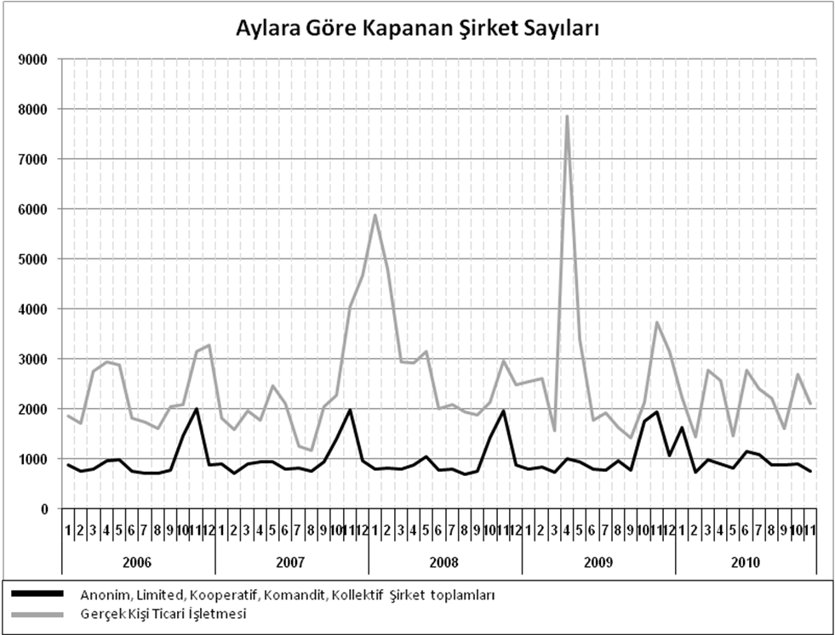

Anonim, Limited, Kooperatif, Komandit, Kollektif Şirket toplamları

Gerçek Kişi Ticari İşletmesi

Bir sonraki haber bülteninin yayımlanma tarihi 18 Nisan 2025’tir.

|  |
| --- |
| **Ayrıntılı tablo ve grafiklere** [**www.tobb.org.tr/resmi-istatistik**](http://www.tobb.org.tr/resmi-istatistik) **adresinden erişebilirsiniz.** |